

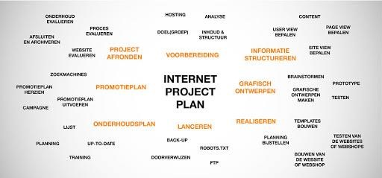

INTERNET PROJECT PLAN

# Het Leeshoekje (Digitale Kinderboeken) Website

2 juni 2020

Versie 1.0   
Pjotr Wisse  
Lars Jarred Koudenburg-Speentjes  
Calvin Tangeman

## Projectbeschrijving

Beste Meneer van Buuren,

Na aanleiding van ons gesprek zal er een webapplicatie worden gebouwd voor jonge basisschool kinderen waarop ze digitale boeken kunnen lezen en laten voorgelezen worden. Hier kunnen kinderen gratis en op een leuke, leerzame, interactieve manier boeken lezen (via een reader) en boeken laten voor lezen door speciale voice API software geïntegreerd in de website. Er zullen een grote reeks aan boeken en informatie over de boeken beschikbaar zijn op de website. De applicatie zal ook makkelijk toegankelijk worden gemaakt voor de kinderen, via een snelkoppeling naar de website. De website zal volledig op onze eigen servers worden onderhouden.

Hoogachtend,

Pjotr Wisse

## Beeldvorming

### Moscow Methode

Must Have

* Een hoofdpagina met verschillende boeken
* Pagina met een lijst van alle beschikbare boeken
* Interactieve gedeeltes in de website
* Online Reader met Geïntegreerde voice API en afbeeldingen
* Een gemakkelijke manier om voor kleuters op de website te komen (Waarschijnlijk zelf startende applicatie vanaf desktop)

Should Have

* Zoek functie
* Een schrijver pagina
* Contact Pagina
* Reward systeem

Could Have

* Een manier voor mensen om boeken te plaatsen op de website
* Tags maken om naar specifieke boeken te zoeken
* Een volledige archief van boeken

Would Have

* Bestelling maken voor een boek
* Daarmee dus ook een betalingssysteem
* Les materiaal toevoegen

### Concurrentie Analyse

Website: kinderboeken.nl

Datum: Onbekend

Door: Onbekend

|  |  |  |  |  |  |  |  |
| --- | --- | --- | --- | --- | --- | --- | --- |
| **Kenmerk** | *slecht* | **1** | **2** | **3** | **4** | **5** | *uitstekend* |
| Homepage |  |  |  | X |  |  |  |
| Inhoud |  |  |  |  | X |  |  |
| Navigatie |  |  |  |  | X |  |  |
| Interactie |  |  |  | X |  |  |  |
| Design |  |  |  |  | X |  |  |
| Leesbaarheid |  |  |  | X |  |  |  |
| Technische kwaliteit |  |  |  | X |  |  |  |
| Vindbaarheid in zoekmachines |  |  |  |  | X |  |  |
| Totaalindruk |  |  |  | X |  |  |  |

#### Beschrijving website

De website zit netjes in elkaar, de website geeft een heel kleurrijk en kinderlijke sfeer af. Je krijgt een korte omschrijving te zien over het boek, de schrijver en wat andere informatie over het boek, die kleuters zelfs kunnen lezen en begrijpen. Wat ook nog wel interessant is van deze website is dat je gratis les pakketten kan krijgen voor lezen en schrijven.

Website: zwijsen.nl

Datum: Onbekend

Door: Onbekend

|  |  |  |  |  |  |  |  |
| --- | --- | --- | --- | --- | --- | --- | --- |
| **Kenmerk** | *slecht* | **1** | **2** | **3** | **4** | **5** | *uitstekend* |
| Homepage |  |  |  |  | X |  |  |
| Inhoud |  |  |  |  | X |  |  |
| Navigatie |  |  |  |  | X |  |  |
| Interactie |  |  |  | X |  |  |  |
| Design |  |  |  | X |  |  |  |
| Leesbaarheid |  |  |  |  | X |  |  |
| Technische kwaliteit |  |  |  | X |  |  |  |
| Vindbaarheid in zoekmachines |  |  |  |  | X |  |  |
| Totaalindruk |  |  |  |  | X |  |  |

#### Beschrijving website

De website ziet er misschien niet helemaal speels uit, het geeft meer een soort van school en leerzame sfeer. Het laat duidelijk de boeken zien, hun omschrijving, auteur, uitgever en allemaal andere informatie net zoals op de vorige website. Ook op deze website kun je les materiaal krijgen

### Planning

|  |  |  |  |  |  |  |  |  |  |  |  |
| --- | --- | --- | --- | --- | --- | --- | --- | --- | --- | --- | --- |
|  | Activiteiten | Medewerkers | Tijd | Vak | Wk1 | Wk2 | Wk3 | Wk4 | Wk5 | Wk6 | |
|  | IPP: |  |  |  |  |  |  |  |  |  | |
| 1 | Analyse en beeldvorming | Pjotr |  |  |  |  |  |  |  |  | |
| 2 | Planning | Pjotr |  |  |  |  |  |  |  |  | |
| 3 | Doel en doelgroep | Pjotr |  |  |  |  |  |  |  |  | |
| 4 | Functioneel ontwerp | Pjotr |  |  |  |  |  |  |  |  | |
| 5 | Technisch ontwerp | Pjotr |  |  |  |  |  |  |  |  | |
| 6 | Grafisch ontwerp | Pjotr |  |  |  |  |  |  |  |  | |
|  | Webapplicatie: |  |  |  |  |  |  |  |  |  | |
| 7 | HTML & CSS Programmeren | Calvin |  |  |  |  |  |  |  |  | |
| 8 | Logo maken | Pjotr |  |  |  |  |  |  |  |  | |
| 9 | PHP  Programmeren | Lars |  |  |  |  |  |  |  |  | |
| 10 | Afbeeldingen invoegen | Lars, Pjotr, Calvin |  |  |  |  |  |  |  |  | |
| 11 | Opmaak (Teksten) | Calvin |  |  |  |  |  |  |  |  | |
| 12 | Javascript Toevoegen | Pjotr, Calvin |  |  |  |  |  |  |  |  | |
| 13 | Testen en implementeren | Lars |  |  |  |  |  |  |  |  | |
|  |  |  |  |  |  |  |  |  |  |  |

## Doel & Doelgroep omschrijving

### Persona

|  |  |
| --- | --- |
| **Categorie** | **Persona** |
| **Naam** | Floris Broekhof |
| **Geboren in** | Nederlands |
| **Zit in klas** | 2 |
| **Leeftijd** | 5 Jaar |
| **Woont in** | Den Haag |
| **Persoonlijkheid** | grapjas, speels, aardig |
| **Wat vindt hij/zij leuk** | grappen maken, televisie kijken, Bob de bouwer, met lego spelen en buiten Spelen |
| **Wat vindt hij/zij niet leuk** | Spruitjes eten, naar bed gaan |
| **Foto** |  |

|  |  |
| --- | --- |
| **Categorie** | **Persona** |
| **Naam** | Lisa Heuvel |
| **Geboren in** | Nederlandse |
| **Zit in klas** | 1 |
| **Leeftijd** | 4 Jaar |
| **Woont in** | Haarlem |
| **Persoonlijkheid** | Creatief, behulpzaam, lief |
| **Wat vindt hij/zij leuk?** | Zwemmen, dansen, poppenkast spelen, buiten spelen |
| **Wat vindt hij/zij niet leuk?** | Peren, opruimen |
| **Foto** | Kinderkapsels voor meisjes: de leukste kapsels (meisjeskapsels ... |

### Omschrijving

De doelgroep is al duidelijk genoeg en dat is dat onze doelgroep vooral kleuters zijn die nog moeten leren lezen. De website moet werken op Deskstops en mobiele apparaten. De meest gebruikte browsers zijn Chrome, Firefox en Safari. De website word een site waar kinderen gemakkelijk op kunnen en interactief boeken kunnen lezen en laten voorlezen. De doelgroep is al duidelijk genoeg en dat is dat onze doelgroep vooral kleuters zijn. De website is speciaal bedoelt voor ze om zo hun lees ontwikkeling makkelijker te maken.

## Inhoud

### Must Have

### Index (Home)

* Speels, Kinderlijke design
* Boeken
* Informatie over de boeken (naam, auteur, uitgave en uitgever)

Boek Pagina

* Beschrijving van de boek
* Schrijver
* Uitgever
* Andere info over het boek zelf

### De boekreader

* Afbeeldingen van het boek
* Tekst van het boek
* Gesproken audio toevoegen
* Knopjes of interactieve gedeelte om bladzijde om te slaan.

Should Have

### Schrijver Pagina

* Gegevens over de schrijver zelf
* Boeken die de schrijver heeft geschreven.

## Functioneel Ontwerp

### Flowchart

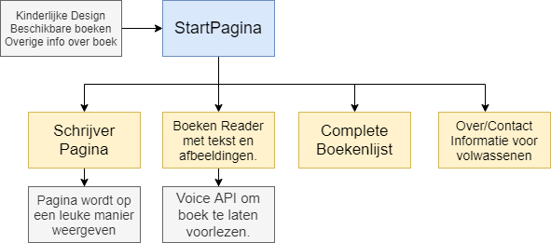

### User-Case Diagram

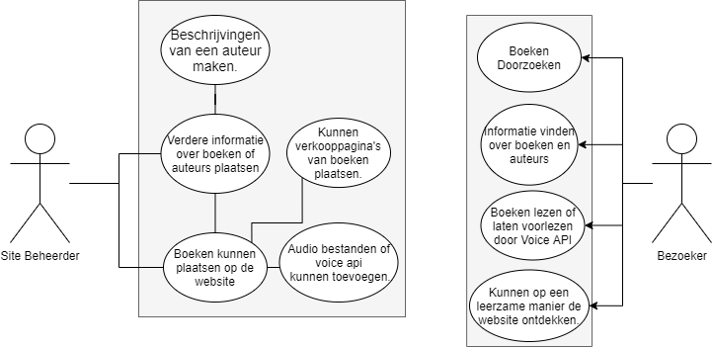

## Grafisch Ontwerp

Het meeste van mijn inspiratie kwam van de kinderboeken.nl website, waar ik vooral de twee gele zijkanten vandaan heb:

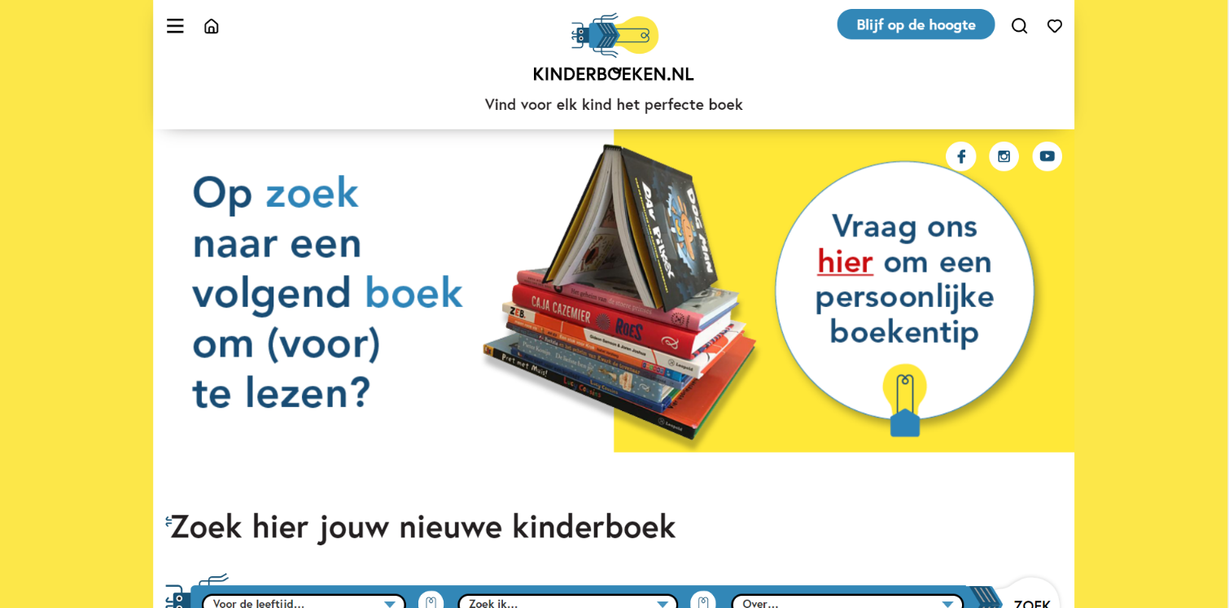

### Wireframe

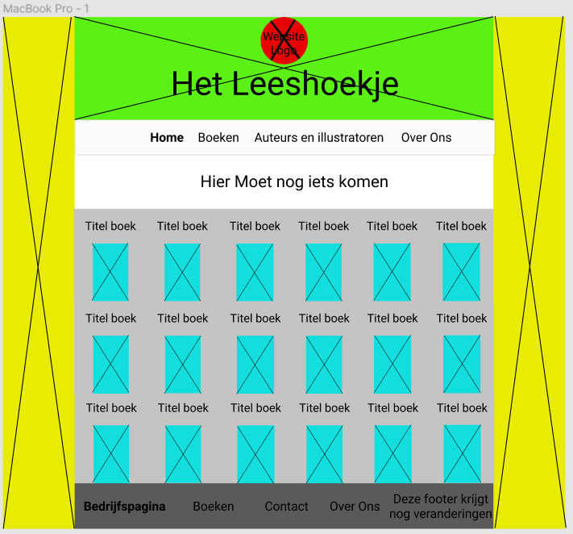

<https://www.figma.com/file/yr3gHJJkHCjbzFD77xIOBK/WireFrame-Het-Leeshoekje?node-id=0%3A1>

### Grafisch Ontwerp

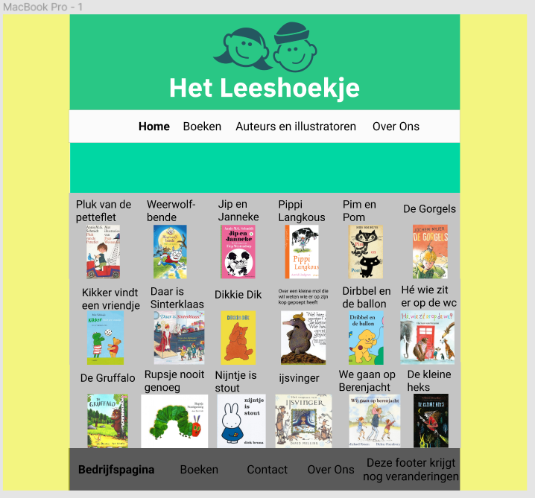  
Prototype

<https://www.figma.com/file/Knc79F4WERixhIKk6yXrAw/Het-Leeshoekje?node-id=0%3A1>

## Technisch Ontwerp

Voor deze website hebben we besloten om deze software/programmeertalen/hardware te gebruiken:

* HTML 5 (Meest recente versie HTML) We gebruiken HTML5 omdat het de standaard markup taal is voor alle browsers.
* CSS3 (Meest recente versie CSS). We gebruiken CSS3 omdat in CSS3 meer moderne elementen worden gebruikt. CSS3 wordt ook gebruikt door moderne browsers.
* Bootstrap 4.4 (CSS bibliotheek/Meest recent) Hiermee kunnen websites makkelijker gemaakt worden via classes en CSS3 elementen.
* Javascript 1.9 (ECMAscript 2015 ES6) Omdat we graag de website interactief willen maken.  
  (Meest recente/nog gebruikte versie Javascript/ECMAscript).
* JQuery 3.4.1 (Javascript bibliotheek/Meest recent) Hiermee kunnen we gemakkelijker werken met Javascript, zo kunnen we ook opslag ruimte besparen.
* PHP 7.4.6 (Deze versie wordt gebruikt op de server waar we op de website op gaan zetten). Hiermee maken we de user-ervaring meer dynamisch en kan informatie makkelijker verzonden en aangetoond worden voor gebruikers.
* MYSQLi 5.0.12 (Kan samen werken met PHP en wordt gebruikt op onze server) Onze server gebruikt de meest recente versie van mysql. Met deze versie kunnen we ook mysqli gebruiken om met PHP met de database te communiceren.
* De server die we gaan gebruiken is van ons. De specificaties van de server: Apache 2.4, PHP 7.4.6 met phpmyadmin 5.0.1, mysql 7.4.3 MYSQLi 5.0.12.

We zullen hier onder een simpele beeld geven van hoe de database van de website eruit zal gaan zien:

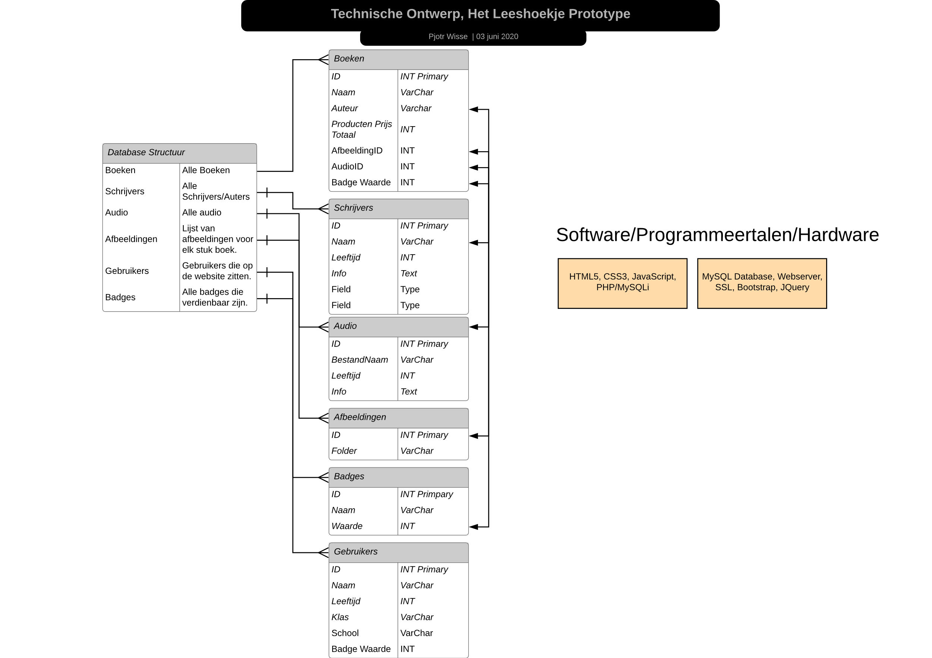

Het technische ontwerp is een concept in de making.

## Onderhoud en Promotie

### Onderhoud

|  |  |  |  |
| --- | --- | --- | --- |
| **Handeling** | **Onderhoud FREQ** | **Verantwoording** | **Opmerking** |
| Boeken plaatst op de website | - | Beheerders | Via de CMS een nieuw boek toevoegen. |
| Auteurs toevoegen, bewerken en verwijderen | - | Beheerders | Via de CMS kan een schrijver toevoegt worden. |
| Audio, Afbeeldingen en tekst toevoegen | - | Beheerders | Via de CMS zullen de elementen worden toegevoegd. |
| Gebruikers beheren | - | In samen werking met ons en de client | Via onze database kunnen we Gebruikers bekijken, wijzigen en verwijderen. |

De home pagina, boekenlijst pagina, schrijver pagina en de reader pagina met voice api worden allemaal op basis van CMS informatie automatisch aangepast en opnieuw gegenereerd.

### Promotie

* SEO Optimaliseren door meta tags toe te voegen.
* Sociale Media
* Zoekmachine aanmelden.
* Zoekmachine advertenties (kids websites of op YouTube kids video’s)

## Contact Momenten

4-6-2020 Goedkeuring design

23-6-2020 Demonstratie

2-7-2020 Oplevering